Samenvatting Europa

Hoofdstuk 1

Een aantal Oost-Europese arbeiders zijn naar het westen gekomen voor het werk, omdat hier een paar maanden werken meer oplevert dan een heel jaar lang in eigen land. Dit heet arbeidsmigratie. Voordelen voor Nederland zijn 1. De lonen van de migranten zijn laag en dus zijn de loonkosten laag. Hierdoor is de kostprijs lager en kan het product goedkoper worden aangeboden. 2. De Polen die naar Nederland komen verdienen een inkomen en besteden daar een gedeelte van in Nederland. Het bbp van Nederland kan hierdoor toenemen. 3. Er is een tekort aan bepaalde arbeidskrachten op de Nederlandse arbeidsmarkt en door de komt van de Polen wordt dit probleem opgelost.
Omdat landen niet alle producten zelf hebben, importeren ze dat, waardoor er dus internationale handel is. Sommige producten kunnen wel in het land gemaakt worden maar gebeurt niet omdat een ander land het goedkoper kan produceren en/of een betere kwaliteit kan leveren.
Open economie = als een land veel handelt met het buitenland, dus relatief veel importeert en exporteert (Nederland). In een open economie hebben consumenten een grotere keus aan goederen en diensten dan in een land met een gesloten economie.
Concurrentiepositie = de mate waarin een bedrijf in staat is om hetzelfde product beter en/of goedkoper te produceren dan andere bedrijven.
Landen specialiseren zich in het produceren van bepaalde producten waar ze goed in zijn.
Oorzaken waarom landen zich specialiseren;
- Natuurlijke omstandigheden
In andere landen is het klimaat beter dan in het eigen land, dus wordt het geïmporteerd.
- De loonkosten per product en de kwaliteit van de producten
Als de loonkosten relatief laag zijn, kunnen producten goedkoper gemaakt worden en dus tegen een lagere prijs op de markt worden gebracht.
- Infrastructuur
In sommige landen is het infrastructuur beter dan in andere landen waardoor de aanvoer voor benodigde grondstoffen soepeler verloopt en dat leidt tot lagere productiekosten.
- Stabiliteit
Veel stakingen leiden tot sociale onrust en productieverlies omdat het minder aantrekkelijk is, waardoor het onzeker is of de grondstoffen en goederen op tijd geleverd kunnen worden.
Vrije internationale handel leidt ertoe dat landen datgene produceren waar ze relatief goed en goedkoop in zijn en tot specialisatie en internationale arbeidsverdeling.
Loonkosten per product = (Loonkosten per werknemer / Arbeidsproductiviteit) x 100%
Loonmatiging = beperkte stijging van lonen.
Arbeidsproductiviteit = de gemiddelde productie per werknemer per tijd

Hoofdstuk 2

Internationale afspraken worden gemaakt zodat buurlanden samen aan oplossingen gaan werken voor bijvoorbeeld het milieu.
De belangrijkste redenen van samenwerking in Europa zijn;
- Bevorderen van de internationale handel
- Afstemmen van beleid
Bij samenwerking tussen landen wordt er gebruik gemaakt van collectieve dwang. Dat is druk die wordt uitgeoefend om te zorgen dat iedereen zich aan een regel houdt. Dit kan door vastgestelde regels/wetten.
Een voorbeeld van stemmen van is beleid is milieubeleid. Landen hebben last van elkaars vervuiling en profiteren van elkaars inspanningen om de lucht schoon te houden. Wel of niet meedoen met een milieubeleid is een voorbeeld van een gevangenendilemma, omdat het voor elk land het aantrekkelijkste is om niet mee te doen aan de samenwerking.

Hoofdstuk 3

In het stabiliteits- en groeipact hebben de EMU-landen (landen die de euro als munt hebben) afgesproken dat het overheidstekort niet meer dan 3% van het bbp mag zijn en de staatschuld niet meer dan 60% van het bbp.
Overheidstekort = het verschil tussen de uitgaven en inkomsten van de overheid in een jaar.
Stroomgrootheid = meet je tijdens een periode. Bv als je kijkt naar je uitgaven in januari, zijn de uitgaven een stroomgrootheid.
Voorraadgrootheid = meet je op één moment. Bv als je kijkt op 12 jan om 14:30 hoeveel er op je rekening staat, is het saldo een voorraadgrootheid.
Als de overheid een tekort heeft dan moet zij lenen, waardoor de staatsschuld afneemt of de overheidsschuld toeneemt.
Staatschuld = het bedrag dat de overheid schuldig is aan de gelduitleners.
Redenen van de regels in het stabiliteitspact;
- Kans op inflatie; een overheidstekort betekent dat de overheid teveel uitgeeft. Te hoge bestedingen kunnen bij overbesteding inflatie veroorzaken.
- Stijgende rentevoet; door een overheidstekort moet de overheid geld lenen op de kapitaalmarkt. Dit vergroot de vraag op de kapitaalmarkt en drijft de rentestand op.
- Overheidstaken kunnen moeilijker uitgevoerd worden; hoe hoger de staatsschuld, hoe hoger de jaarlijkse rentebetalingen door de overheid zullen zijn. Hierdoor is er minder geld beschikbaar voor bv onderwijs en defensie.
Staatsschuldquote = om de staatsschuld met landen te kunnen vergelijken op relatieve hoogte.
Staatsschuldquote = (staatsschuld / bbp) x 100%
In goede tijden groeit de economie sterker dan gemiddeld en is er hoogconjunctuur. Dit kan leiden tot overbesteding. In slechte tijden groeit de economie minder dan gemiddeld en is er een laagconjunctuur. Dit kan leiden tot onderbesteding.
Procyclisch conjunctuurbeleid = beleid van de overheid dat de conjunctuurcyclus versterkt, zoals lagere bestedingen of belastingverhoging tijdens laagconjunctuur.
Anticyclisch conjunctuurbeleid = beleid van de overheid dat je conjunctuurcyclus dempt, zoals lagere overheidsbestedingen of belastingverhogen tijdens hoogconjunctuur.
Automatische conjunctuurstabilisatoren = mechanismen in het overheidsbeleid die vanzelf zorgen voor een vlakker verloop van de conjunctuur. Zoals;
- Werkeloosheidsuitkeringen (sociale uitkeringen); als de economie inzakt en mensen worden ontslagen, zorgen uitkeringen ervoor dat deze mensen een inkomen behouden, waardooor de bestedingen deels op peil blijven.
- Een progressief belastingsysteem; dit is een systeem waarbij je relatief meer belasting betaalt als je inkomen stijgt. Dit zorgt tijdens een hoogconjunctuur (inkomens sterk stijgen) voor relatief meer belastingen en dat dempt de bestedingen.

Convergentie = het verschijnsel dat landen economisch naar elkaar toe groeien.
Divergentie = het verschijnsel dat landen economisch uit elkaar groeien (op het gebied van inflatie, loonkosten, overheidstekort en overheidsschuld)
De afspraken over inflatie, loonkosten, overheidstekort en overheidsschuld zijn gemaakt om economische convergentie in het eurogebied te bereiken. Als er geen convergentie maar divergentie ontstaat, kunnen er spanningen tussen lidstaten ontstaan.
Een groot overheidstekort van één land zorgt er niet alleen voor dat de rente in dat land stijgt, maar dat dat in andere landen ook gebeurt, omdat er maar één munt is.

Hoofdstuk 4

De wisselkoers is de waarde van een munt uitgedrukt in een andere munt. Als de wisselkoers stijgt heet dat appreciatie en als het daalt heet dat depreciatie. De wisselkoers wordt bepaald door vraag en aanbod op de valutamarkt (abstracte markt). Op de valutamarkt wordt de ene munt voor de andere munt omgewisseld.
Als de vraag naar een muntsoort stijgt, stijgt de wisselkoers dus appreciatie. Als het aanbod van een munt stijgt, daalt de wisselkoers dus depreciatie.
Als een Amerikaans bedrijf tulpen importeert uit Nederland. Het Amerikaanse bedrijf heeft dollars en het Nederlandse bedrijf heeft euro’s en wil ook euro’s ontvangen. Dan is er dus een vraag naar euro’s en een aanbod aan dollars. Ook beleggers hebben invloed, want als hun uit de VS aandelen kopen in de eurozone. Dan stijgt de vraag naar euro’s en stijgt dus de wisselkoers van de euro.
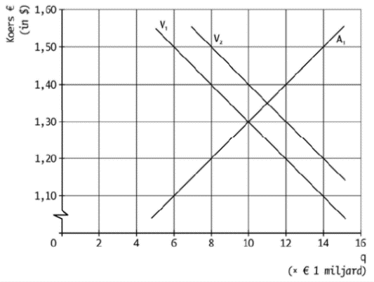
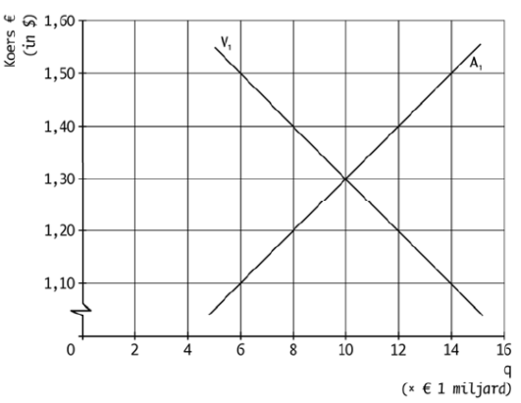

Stijging van de vraag
De evenwichtskoers van €1 = $1,30 De evenwichtskoers van €1 = $1,35
De registratie van internationale geldstromen vindt plaats op de betalingsbalans. Dat is een systematisch overzicht van de ontvangsten van het buitenland en de uitgaven aan het buitenland in een bepaalde periode.
Geldstromen die van invloed zijn op het nationaal inkomen worden geregistreerd op de lopende rekening. Als de ontvangsten groter zijn dan de uitgaven spreken we van een overschot op de lopende rekening (positief). Zijn de ontvangsten kleiner dan de uitgaven dan is er een tekort op de lopende rekening.
Geldstromen van boekingen van internationale investeringen, leningen en beleggingen worden op de kapitaalrekening gezet. Als er meer kapitaal binnenkomt dan het land verlaat, dan is er een overschot op de kapitaalrekening (positief)
De lopende rekening en de kapitaalrekening vormen samen de betalingsbalans. Het saldo van de totale betalingsbalans heet materieel saldo.
Landen met een overschot op de lopende rekening besteden niet hun hele inkomen en sparen dus. Landen met een tekort op de lopende rekening bouwen schulden op en moeten dus lenen.
Vaak gaan deze twee dingen samen; overschotten op de lopende rekening en tekorten op de kapitaalrekening of andersom. Daar komt nog bij dat de rentebetalingen over de kapitaalimport weer als uitgave op de lopende rekening verschijnen en het tekort versterken. Een overschot op de kapitaalrekening nu, kan in de toekomst dus tot een tekort op de lopende rekening leiden.

Hoofdstuk 5

De valutamarkt is een schakel tussen bedrijven van landen die handel met elkaar drijven.
Wisselkoersen en binnenlands prijspeil beïnvloeden elkaar;
Inflatie beïnvloedt wisselkoers;
Inflatie eurozone↑ > internationale concurrentiepositie ↓ > vraag naar exportproducten↓ > vraag naar euro’s ↓ > koers euro ↓
Wisselkoers beïnvloedt inflatie;
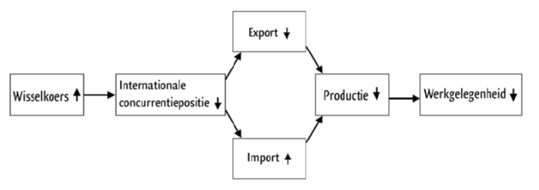
Koers euro↑ > prijs importproducten ↓ > inflatie ↓

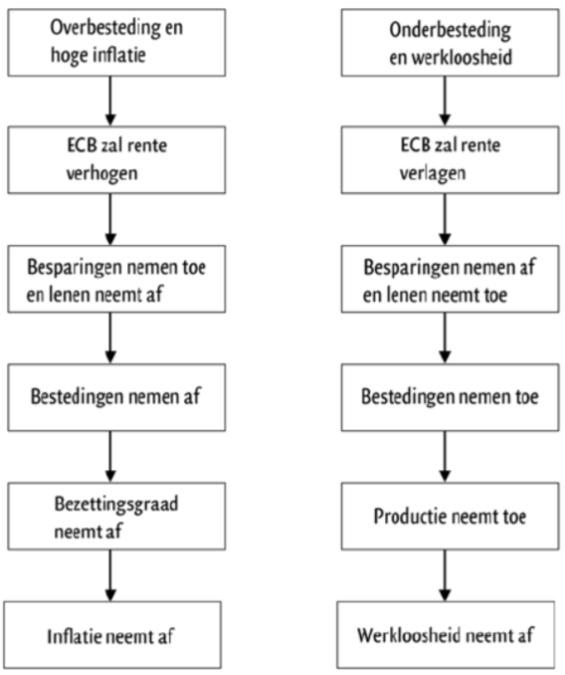
Andersom kan ook dus als de wisselkoers daalt leidt dat tot meer werkgelegenheid.

De Europese Centrale Bank houdt door middel van rente de inflatie laag, omdat dat tot minder bestedingen leidt want sparen is aantrekkelijk d.m.v. rente. Een renteverlaging stimuleert tot meer bestedingen.
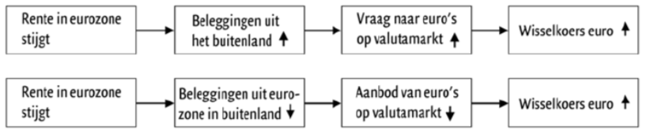
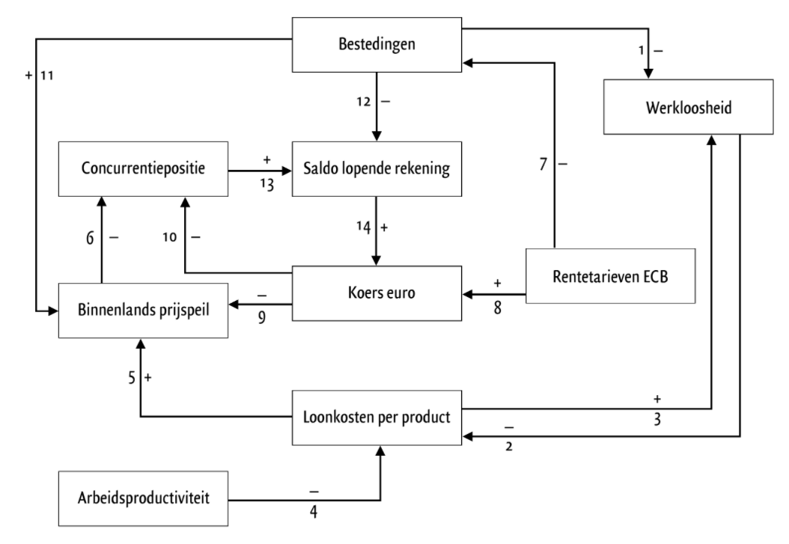

Als het een (+) positief verband is, betekent dat als de een stijgt, stijgt de ander ook of als de een daalt, daalt de ander ook.
Als het een (-) negatief verband is, betekent dat als de een stijgt, daalt de ander of als de een daalt, stijgt de ander.

Bestedingen = consumeren + investeren + export + overheidsbestedingen
Als het binnenlands prijspeil stijgt dan is er sprake van inflatie
Als de rentetarieven ECB stijgt dan wordt sparen aantrekkelijker en als het daalt minder aantrekkelijk
Arbeidsproductiviteit = de gemiddelde productie per werknemer per tijd.

Als de rentetarieven dalen, dan stijgen de bestedingen, omdat sparen minder aantrekkelijk is. Als de bestedingen stijgen dan daalt de saldo lopende rekening, omdat we meer producten moeten importeren omdat we dus meer gaan consumeren. En op de saldo lopende rekening staat de export – import, dus als we meer importeren daalt het bedrag. En andersom als de bestedingen dalen, dan stijgt het saldo op de lopende rekening, omdat we minder consumeren en daardoor hebben we minder producten nodig uit het buitenland.
Als de rentetarieven stijgen, stijgt ook de koers van de euro, omdat de euro wordt dan meer waard tegenover vreemde valuta. Als de koers stijgt, daalt de concurrentiepositie, omdat het duurder wordt om te produceren tegenover andere landen. Als de concurrentiepositie daalt dan daalt ook de saldo op de lopende rekening, omdat er minder mensen bij ons importen, omdat het ergens anders goedkoper is want de concurrentiepositie is hoger.
Als de bestedingen stijgen, dan daalt de werkeloosheid, omdat als er meer geconsumeerd wordt dan moet er ook meer geproduceerd worden. Hierdoor zijn er meer mensen nodig en daalt dus de werkeloosheid. Als de werkeloosheid daalt dan stijgt de loonkosten per product, omdat als er een krappere arbeidsmarkt is, leidt dat tot stijging van lonen waardoor de loonkosten per product stijgen.
Als de arbeidsproductiviteit stijgt dan daalt de loonkosten per product, omdat er dan per werknemer per tijd meer wordt geproduceerd voor hetzelfde loon, hierdoor daalt dus de loonkosten per product.

